Pryšec nádherný (Euphorbia pulcherrima)

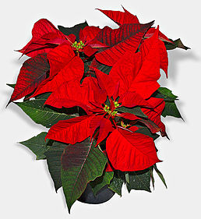
Poinsettia, Vánoční hvězda
- ve více barevných variantách
- květy jsou nenápadné, žlutozelené
- šťáva je jedovatá
- světlé místo
- nižší teploty (cca 15 až 16 ºC)
- omezit zálivku
- venku dobře snáší i plné slunce
- nesnese přemokření substrátu
- přihnojujeme jednou za 14 dní plným hnojivem
- preventivní ošetření proti mšicím a roztočům
- od podzimu do zhruba konce února polostín a teploty okolo 20 ºC
- pozor na umístění přímo u zdroje sálavého tepla
- čím bujněji roste (což je důkaz nadbytku světla), tím hůře je zabarvená. Vadí jí dokonce i noční pouliční osvětlení.

Brambořík (Cyclamen persicum)
- mnoha velikostí, barev a tvarů
- rozptýlené světlo
- chladnější místnost (12 až 15 ºC)
- těsnější květináč
- dostatečnou zálivku (zaléváme pouze do misky!)
- jednou za 2 týdny tekuté hnojivo
- můžeme množit dělením ještě nerašících hlíz nebo semeny
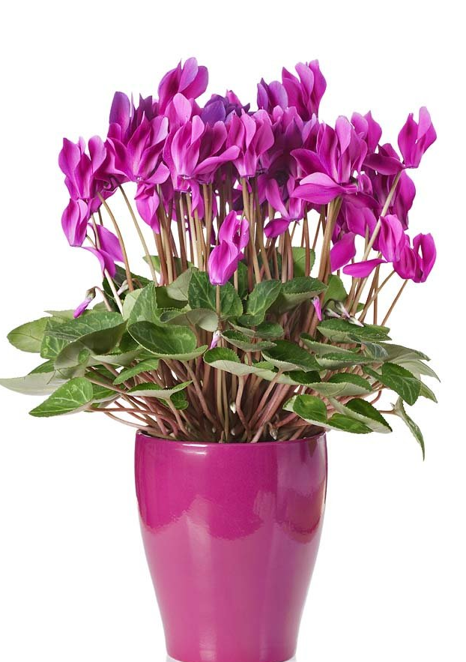
- můžeme uschovat oschlé a očištěné hlízy - na konci léta je vysadíme do substrátu (třetina hlízy musí vyčnívat) a zalijeme – do vánoc znovu vykvete

Vánoční kaktus (Schlumbergera truncata)
- přes léto ve stínu
- jednou za 14 dní přihnojujeme plným hnojivem
- zaléváme raději méně
- ke konci srpna na severní okno
- 6 až 8 týdnů přestávka v zálivce
- Až se objeví malá květní poupata, rostlinu osprchujeme (poupata musí být velká 1 až 2 mm), zalijeme a postavíme do chladnější místnosti
- v době květu rostlinu nepřenášíme ani neotáčíme

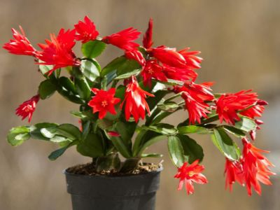

Azalka (Rhododendron simsii)
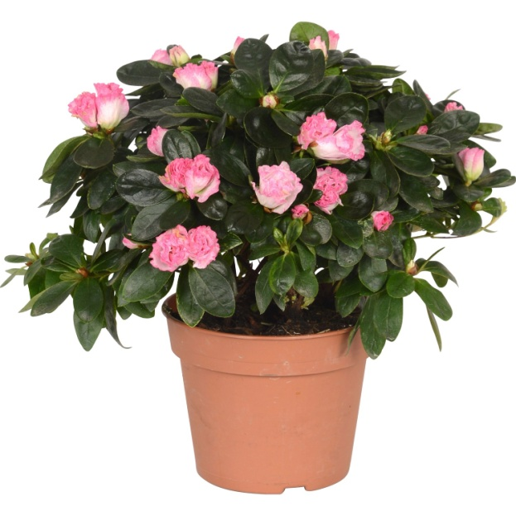
- světlé a chladné stanoviště
- širší a mělký květináč
- stále vlhký (nikoli vyloženě mokrý) substrát s nižším pH (5 až 6,5)
- přihnojujeme jednou za 14 dní plným hnojivem, které neobsahuje vápník !!! - ideální je speciální hnojivo určené pro rododendrony a azalky.
- pokvete velmi dlouho, pokud budeme systematicky odstraňovat staré, odkvetlé květy
- nesnesou stanoviště poblíž zdroje tepla
- nesnáší suchý vzduch - pravidelně rosit
- dostatek světla, ovšem rozptýleného, nikoli přímé sluneční záření
- je dobré rostlinu ponořovat do nádoby s vodou a nechat substrát pořádně nasáknout - ideální je pro ni dešťová voda, určitě nesnese vodu obsahující vápno !!!.

Hvězdník (Hippeastrum cultivars) Amarylis
- typický velkou cibulí, ze které vyrůstají 1 či dva docela vysoké a silné, lysé stvoly
- na vrcholcích těchto stvolů se vytvoří 2 až 4 květy v podobě kalichů
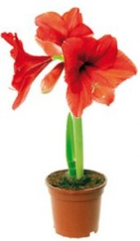
- kvete několik týdnů
- v období květu nesmí vyschnout substrát
- dostatek světla
- speciálně rychlené cibule vykvetou na Vánoce
- potřebuje období klidu
- dobře snáší suchý vzduch
- obyčejný substrát, ze kterého cibule vyčnívá cca třetinou
- hnojivo obsahující draslík
- každoroční přesazení do stejného (či stejně velkého) květináče s novou zeminou

Jmelí
Vraneček
Břečťan, barvínek
Cesmína
Čemeřice
Sněženka
Růže z Jericha
Cypřiš
Oxalis
